2025-2026学年九年级上册数学单元检测卷

**第二十三章 旋转·能力提升**

建议用时：120分钟，满分：120分

**一、选择题（本大题共**10**小题，每小题**3**分，共**30**分）**

1．在平面直角坐标系中，若点和关于原点对称，则（   ）

A． B．5 C． D．1

2．剪纸是中国非物质文化遗产的瑰宝，以刀剪为笔，红纸为媒，绘就千年文化传承．以下剪纸作品中，既是轴对称图形又是中心对称图形的是（   ）

A． B． C． D．

3．如图，将绕点*C*顺时针旋转得到．当点落在的延长线上时，恰好，若，则的度数为（   ）

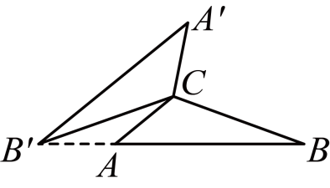

A． B． C． D．

4．如图，与关于点成中心对称，有以下结论：

①点与点是对称点；②；

③；④．其中结论正确的有（    ）

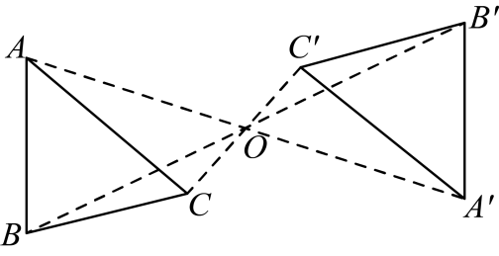

A．1个 B．2个 C．3个 D．4个

5．如图，在中，，，，*P*是上的任意一点，连接，将绕点*A*按顺时针方向旋转至，使，连接．则线段长度的最小值为（   ）

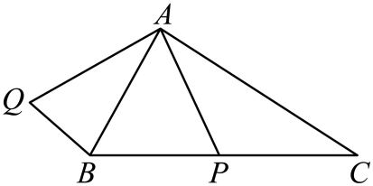

A． B．2 C．3 D．4

6．如图，在平面直角坐标系中，边长为2的菱形的顶点*B*在*y*轴上，点*A*在第一象限，，将菱形绕原点*O*沿顺时针方向旋转，每次旋转，旋转第一次得到四边形（点与点*A*重合），则旋转第四次得到的点的坐标是（   ）

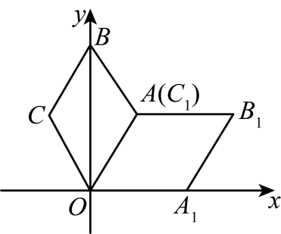

A． B． C． D．

7．如图，两张相同的宽为的矩形纸片叠放在一起，点是纸片中的任意一点．将一张纸片绕着点逆时针旋转，则旋转过程中，两张纸片重叠部分（即四边形）面积的最小值是（    ）

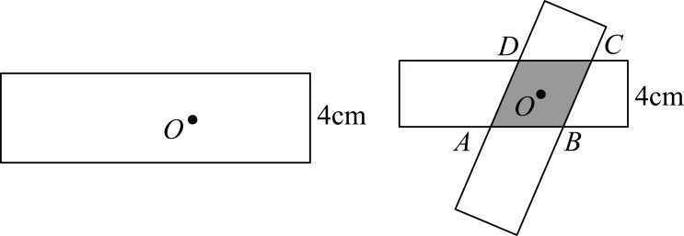

A．8 B．8 C． D．

8．如图，与都是等边三角形，，，连接，，若将绕点逆时针旋转，当点，，在同一条直线上时，线段的长为（   ）

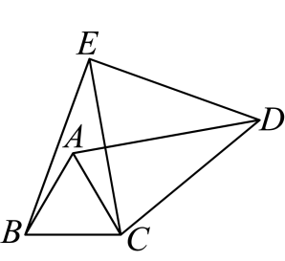

A． B． C．或 D．或

9．如图，抛物线：与轴交于点，（点在点的左侧），与轴交于点．将抛物线绕点旋转，得到新的抛物线，它的顶点为，与轴的另一个交点为．若以，，，为顶点的四边形是矩形．则的值为（   ）

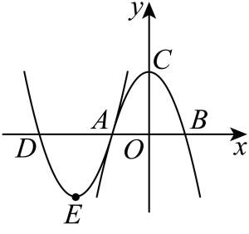

A．2 B． C． D．

10．如图，是正内一点，，将线段以点为旋转中心逆时针旋转得到线段，下列结论：可以由绕点逆时针旋转得到；四边形的面积是，其中正确结论有个．

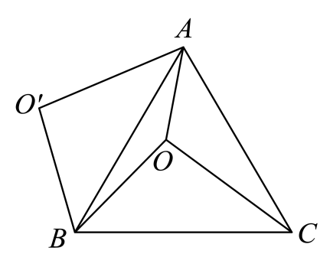

A．1 B．2 C．3 D．4

**二、填空题（本大题共**6**小题，每小题**3**分，共**18**分）**

11．如图，绕某点旋转得到，则其旋转中心的坐标是 ．

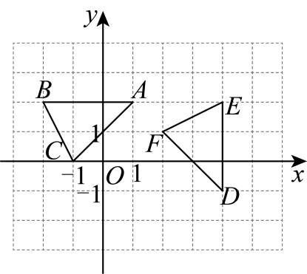

12．如图，与关于点成中心对称，，，，则点到的距离是 ．

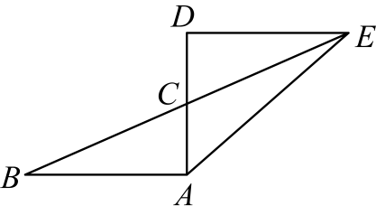

13．如图，将绕点旋转得到，若点的坐标为，则点*A*的坐标为 ．

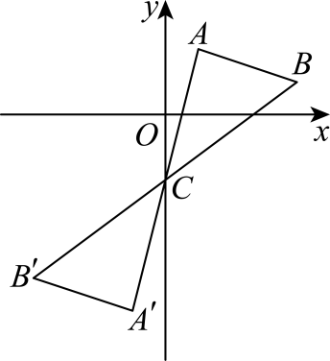

14．如图所示，在 中，，，，将 绕顶点 *C* 逆时针旋转得到， 与 相交于点 *P*．则 的最小值为 ．

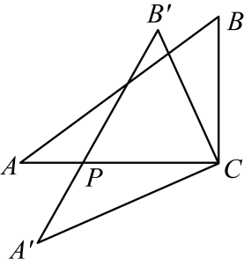

15．一段抛物线：，记为，它与*x*轴交于点*O*、；将绕点旋转得，交*x*轴于点；将绕点旋转得；交*x*轴于点；…若是其中某段抛物线上一点，则 ．

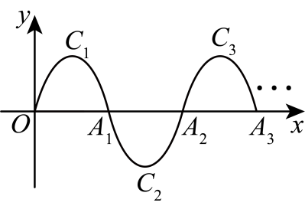

16．已知中，，，，分别是，的中点，连接，将绕顶点旋转，当点到直线的距离为1时，的长为 ．

**三、解答题（第**17，18，19，20**题，每题**6**分；第**21，22，23**题；每题**8**分；第**24，25**题，每题**12**分；共**9**小题，共**72**分）**

17．如图，正方形是由正方形旋转而成的，点*D*在上．

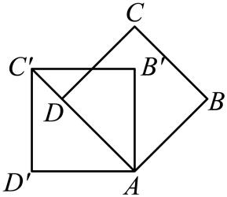

(1)直接写出旋转中心和旋转角；

(2)若正方形的边长是1，直接写出的长．

18．点为中内任一点，连接，，，将绕点逆时针旋转，得到．

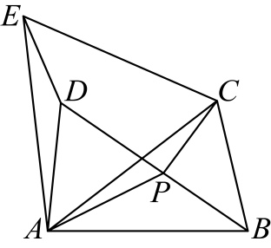

(1)如图，试判断的形状，并说明理由．

(2)若点是内一个动点，试说明当点*B*，*P*，*D*，*E*四个点满足什么位置条件时，*PA*的和最小．

19．如图，在平面直角坐标系中，已知点，，，请解答下列问题：

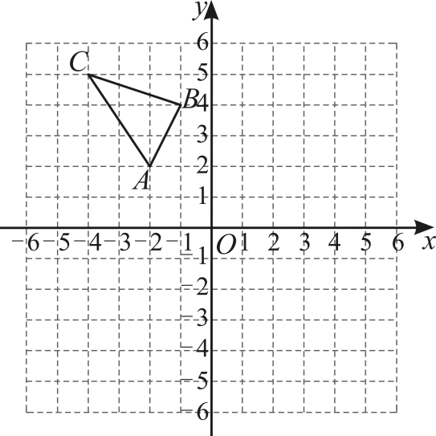

(1)若经过平移后得到，已知点的坐标为，请作出；

(2)若和关于原点成中心对称，画出；

(3)在轴上找一点，使得的面积等于的面积，直接写出点的坐标．

20．正方形的对角线相交于点，正方形的顶点与点重合，而且这两个正方形的边长都是1．已知，与正方形的边分别交于，两点．

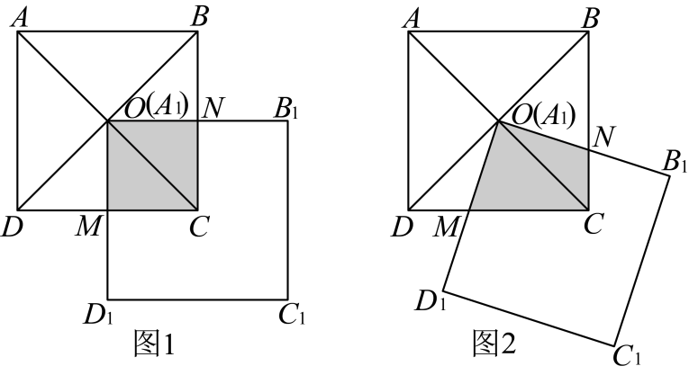

(1)如图1，若，则重叠部分四边形的面积是___________．

(2)当正方形绕点*O*旋转到如图2所示的位置时，四边形的面积是否发生变化？证明你的结论．

21．“感知”：如图①和都是等腰直角三角形，，点在线段上，点在线段上，我们很容易得到，不需证明．

“探究”：如图②将绕点逆时针旋转，连接和，此时．是否依然成立？若成立，写出证明过程，若不成立，说明理由．

“应用”：如图③将绕点逆时针旋转，使得点落在的延长线上，连接，若，，求线段的长．

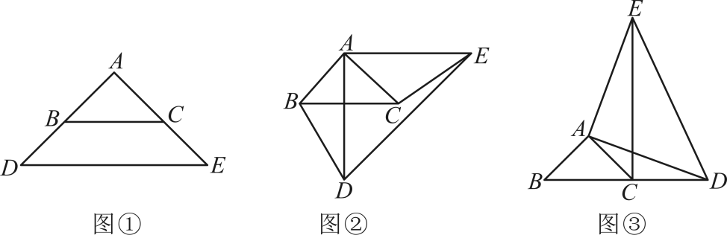

22．【问题呈现】

如图，将绕点按顺时针方向旋转得到，点落在边上的点处，连接．（点的对应点分别是点）

【初步发现】

（1）如图1，五边形的内角和的度数为__________°，外角和的度数为__________°；

【求知探究】

（2）求证：平分；

【拓展延伸】

（3）如图2，，，当三点在同一条直线上时，求的面积．

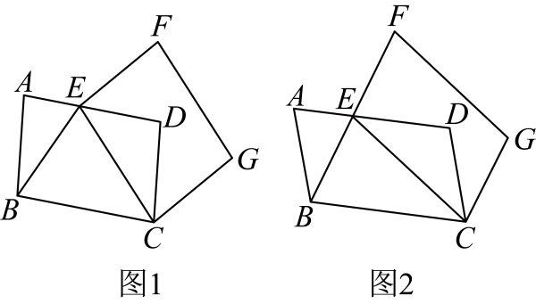

23．在长方形中，，将长方形绕点顺时针旋转一定角度（不超过），得到长方形．

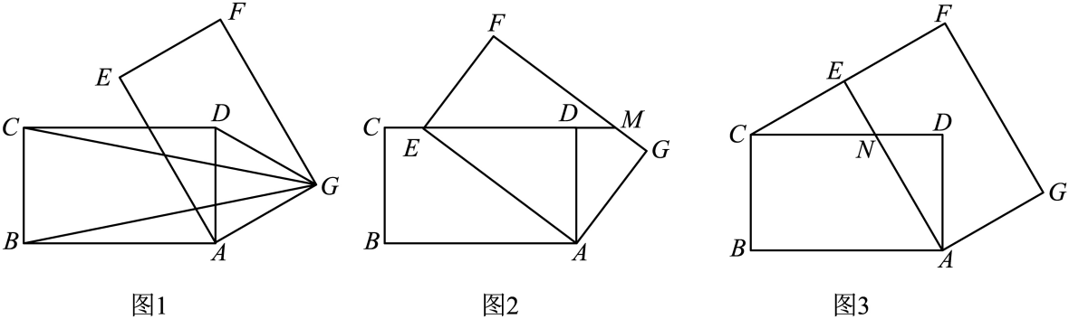

(1)如图1，分别连接，当时，求的度数；

(2)如图2，当点落在边上时，延长交于点，求证：；

(3)如图3，当点落在线段上时，与交于点，求的面积．

24．如图1，抛物线：经过点和点，抛物线与关于原点*O*成中心对称．

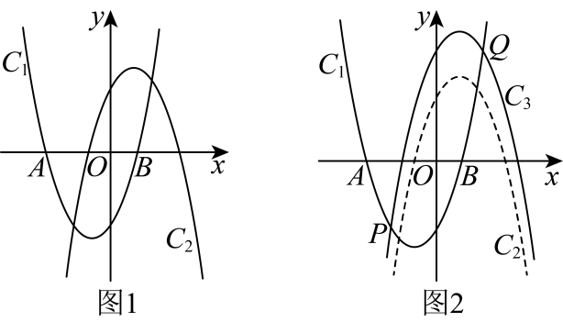

(1)求*b*，*c*的值；

(2)求抛物线的解析式；

(3)将抛物线向上平移2个单位长度得到，抛物线与相交于*P，Q*两点（点*P*在点*Q*的左侧），如图2．

①求点*P*和*Q*的坐标；

②若点*M*，*N*分别为抛物线与上*P*，*Q*之间的点（点*M*，*N*均不与点*P*，*Q*重合），直接写出四边形面积的最大值．

25．如图①，四边形与四边形是共一个顶点的两个大小不同的正方形．

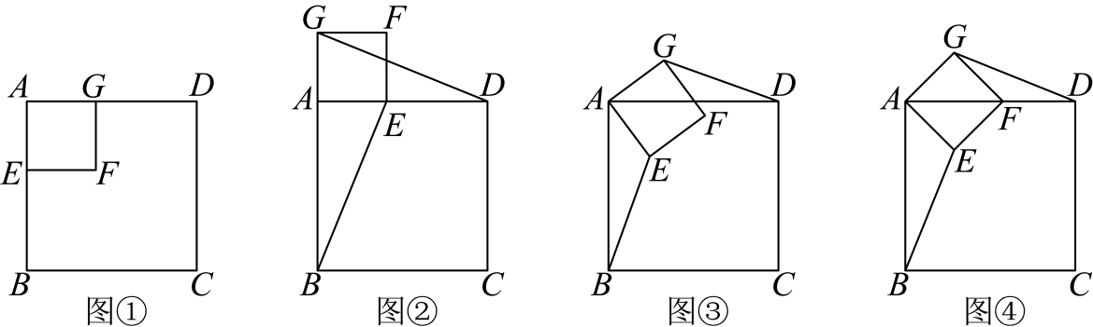

【操作发现】

（1）如图②，正方形绕点*A*逆时针旋转，使点*E*落在边上，线段与的数量关系是________，与的关系是________．

【猜想证明】

（2）如图③，正方形绕点*A*逆时针旋转某一角度时，猜想（1）中的结论是否成立？并证明你的结论．

【拓展应用】

（3）如图④，正方形绕点*A*逆时针旋转，使点*F*落在直线上，当时，直接写出的长度．